新个税法实施后，年终奖还能享受之前的个税优惠吗？这几乎所有的人都在问的，刚刚，财政部、税务总局下发通知，关于年终奖的问题确定了，优惠不但延续，而且是更优惠！政策对我们简直太有利了。

政策刚刚公布，个税年终奖的问题马上就登上了热搜，毕竟是和钱袋子息息相关，大家的关心程度可想而知：

**#年终奖个税优惠政策延续#**

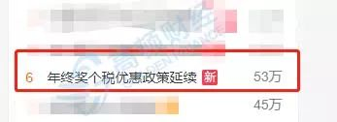

**年终奖个税减免来了**

**一国家税务总局重磅发布，年终奖计税政策出炉，和每个人的钱袋子有关**

**财政部 税务总局**

**关于个人所得税法修改后有关优惠政策衔接问题的通知**

财税〔2018〕164号

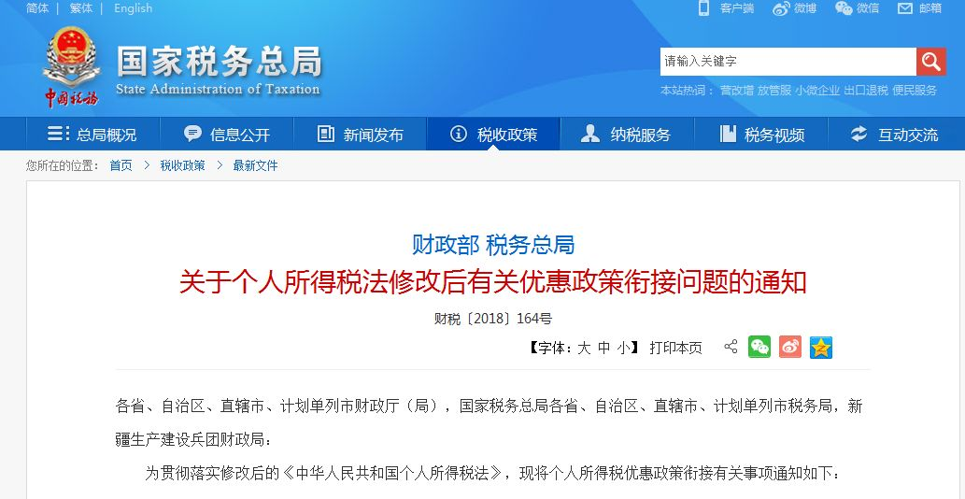

政策重点：

**1、三年之内，2021年12月31日之前，年终奖不并入综合所得，单独计税。**

**2、年终一次性奖金也可以选择并入当年综合所得计税，这样就给抵扣不完的低收入群体更大的选择权和优惠权。**

**3、其他的各项优惠也都做出了具体规定，平稳过渡优惠。**

**对于年终奖政策的重点明确：**

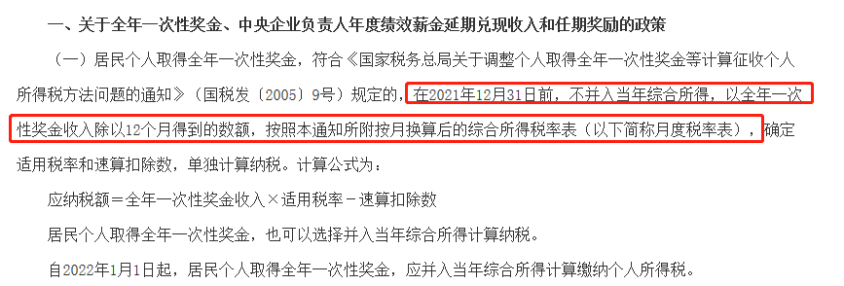

在2021年12月31日前，不并入当年综合所得，以全年一次性奖金收入除以12个月得到的数额，按照本通知所附按月换算后的综合所得税率表（以下简称月度税率表），确定适用税率和速算扣除数，单独计算纳税。

计算公式为：

应纳税额＝全年一次性奖金收入×适用税率－速算扣除数

居民个人取得全年一次性奖金，也可以选择并入当年综合所得计算纳税。

**今后的年终奖个税计算税率表：**

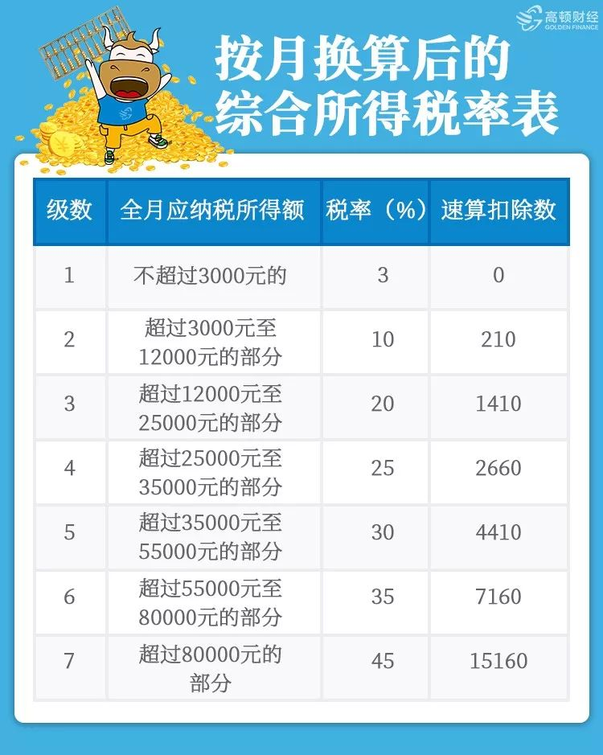

由于新税率表的级次调整，对于纳税人来说，应缴纳的税款普遍会比往年减少。比如对于年终奖2万元的纳税人来说，在新规则下应纳税额从原来的1895元立即降到600元，相当于打了个“三折”！

**二个税减免来：3万减70%，10万减50%，快来算算你该缴多少**

**我们先帮大家计算了1-10万元年终奖的应纳税情况：**

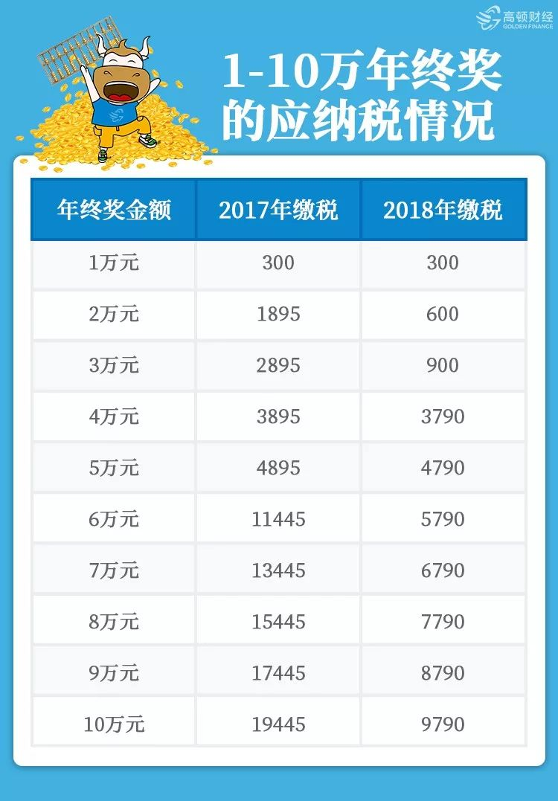

假设某单位的A、B、C三位员工，月薪同为8000元（减除“三险一金”后），三人年终奖分别为3万元、10万元、和5万元。

**A先生案例：**

2019年获得年终奖3万元，年终奖个税的算法为，30000÷12=2500元，2500元适用现行税率表的3%税率，a的年终奖应交税30000*3%-0=900元。

与之对比，2017年A若年终奖同样为3万元，年终奖个税的算法为，30000÷12=2500元，2500元适用原税率表的10%税率，A的年终奖应交税30000*10%-105=2895元。

因此，个税改革后，A年终奖能减税1995元，减税比例约70%。

**B先生案例：**

2019年获得年终奖10万元，B年终奖缴纳个税的算法为，100000÷12=8333元，8333元适用现行税率表的10%税率，B的年终奖应交税100000*10%-210=9790元。

若2017年B也获得年终奖10万元，年终奖缴纳个税的算法为，100000÷12=8333元，8333元适用原税率表的20%税率，B的年终奖应交税100000*20%-555=19445元。

这样一来，B在今年个税改革后，年终奖能减税9655元，减税比例近50%。

可以发现，若年终奖平摊在12个月后的数额，跨越了税率表的税率档次（比如原适用20%，现适用10%的情况）则减税金额较高，减税比例较大。

但是也存在减税比例较小的情况，若年终奖平摊12个月后的数额未跨越税率档次，那么减税金额只有速算扣除数的变化。

**C先生案例：**

2019年发放年终奖5万元。C年终奖的个税算法为，50000÷12=4167元，4167元适用现行税率表的10%税率，C的年终奖应交税50000*10%-210=4790元。

若C先生2017年的年终奖也为50000元，原税率表中，4167元也适用10%税率，未跨越税率档次，速算扣除数为105，因此2017年年终奖交税50000*10%-105=4895元。

假设年终奖均为5万元不变的情况下，个税改革后，年终奖能减税105元，减税比例仅为2%。

**三手把手教你算年终奖个税**

此次164号文明确，居民个人取得全年一次性奖金，符合《国家税务总局关于调整个人取得全年一次性奖金等计算征收个人所得税方法问题的通知》（国税发〔2005〕9号）规定的，在2021年12月31日前，不并入当年综合所得，以全年一次性奖金收入除以12个月得到的数额，按照通知所附按月换算后的综合所得税率表，确定适用税率和速算扣除数，单独计算纳税。

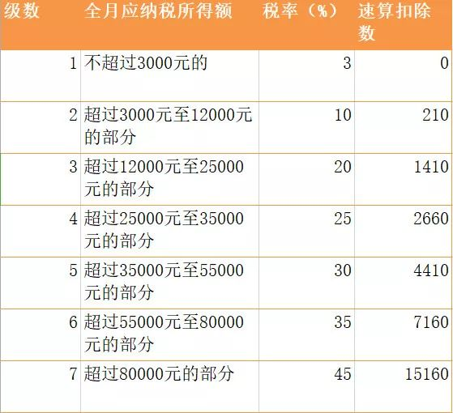

大家年终奖最终需要交多少税，可以根据以下公式自行计算。**雇员月薪所得高于（或等于）5000元的，适用公式为：应纳税额=雇员当月取得全年一次性奖金×适用税率-速算扣除数。**

如果你月薪不足5000元的如何算？只需稍加调整，将年终奖发放当月的工资与5000元的差额算出来，再适用公式：应纳税额=(雇员当月取得全年一次性奖金-雇员当月工资薪金所得与费用扣除额的差额)×适用税率-速算扣除数

**全文详细政策：**

**一、关于全年一次性奖金、中央企业负责人年度绩效薪金延期兑现收入和任期奖励的政策**

（一）居民个人取得全年一次性奖金，符合《国家税务总局关于调整个人取得全年一次性奖金等计算征收个人所得税方法问题的通知》（国税发〔2005〕9号）规定的，在2021年12月31日前，不并入当年综合所得，以全年一次性奖金收入除以12个月得到的数额，按照本通知所附按月换算后的综合所得税率表（以下简称月度税率表），确定适用税率和速算扣除数，单独计算纳税。

计算公式为：

应纳税额＝全年一次性奖金收入×适用税率－速算扣除数

居民个人取得全年一次性奖金，也可以选择并入当年综合所得计算纳税。

自2022年1月1日起，居民个人取得全年一次性奖金，应并入当年综合所得计算缴纳个人所得税。

（二）中央企业负责人取得年度绩效薪金延期兑现收入和任期奖励，符合《国家税务总局关于中央企业负责人年度绩效薪金延期兑现收入和任期奖励征收个人所得税问题的通知》（国税发〔2007〕118号）规定的，在2021年12月31日前，参照本通知第一条第（一）项执行；2022年1月1日之后的政策另行明确。

**二、关于上市公司股权激励的政策**

（一）居民个人取得股票期权、股票增值权、限制性股票、股权奖励等股权激励（以下简称股权激励），符合《财政部 国家税务总局关于个人股票期权所得征收个人所得税问题的通知》（财税〔2005〕35号）、《财政部国家税务总局关于股票增值权所得和限制性股票所得征收个人所得税有关问题的通知》（财税〔2009〕5号）、《财政部 国家税务总局关于将国家自主创新示范区有关税收试点政策推广到全国范围实施的通知》（财税〔2015〕116号）第四条、《财政部国家税务总局关于完善股权激励和技术入股有关所得税政策的通知》（财税〔2016〕101号）第四条第（一）项规定的相关条件的，在2021年12月31日前，不并入当年综合所得，全额单独适用综合所得税率表，计算纳税。计算公式为：

应纳税额＝股权激励收入×适用税率－速算扣除数

（二）居民个人一个纳税年度内取得两次以上（含两次）股权激励的，应合并按本通知第二条第（一）项规定计算纳税。

（三）2022年1月1日之后的股权激励政策另行明确。

**三、关于保险营销员、证券经纪人佣金收入的政策**

保险营销员、证券经纪人取得的佣金收入，属于劳务报酬所得，以不含增值税的收入减除20%的费用后的余额为收入额，收入额减去展业成本以及附加税费后，并入当年综合所得，计算缴纳个人所得税。保险营销员、证券经纪人展业成本按照收入额的25%计算。

扣缴义务人向保险营销员、证券经纪人支付佣金收入时，应按照《个人所得税扣缴申报管理办法（试行）》（国家税务总局公告2018年第61号）规定的累计预扣法计算预扣税款。

**四、关于个人领取企业年金、职业年金的政策**

个人达到国家规定的退休年龄，领取的企业年金、职业年金，符合《财政部 人力资源社会保障部 国家税务总局关于企业年金 职业年金个人所得税有关问题的通知》（财税〔2013〕103号）规定的，不并入综合所得，全额单独计算应纳税款。其中按月领取的，适用月度税率表计算纳税；按季领取的，平均分摊计入各月，按每月领取额适用月度税率表计算纳税；按年领取的，适用综合所得税率表计算纳税。

个人因出境定居而一次性领取的年金个人账户资金，或个人死亡后，其指定的受益人或法定继承人一次性领取的年金个人账户余额，适用综合所得税率表计算纳税。对个人除上述特殊原因外一次性领取年金个人账户资金或余额的，适用月度税率表计算纳税。

**五、关于解除劳动关系、提前退休、内部退养的一次性补偿收入的政策**

（一）个人与用人单位解除劳动关系取得一次性补偿收入（包括用人单位发放的经济补偿金、生活补助费和其他补助费），在当地上年职工平均工资３倍数额以内的部分，免征个人所得税；超过3倍数额的部分，不并入当年综合所得，单独适用综合所得税率表，计算纳税。

（二）个人办理提前退休手续而取得的一次性补贴收入，应按照办理提前退休手续至法定离退休年龄之间实际年度数平均分摊，确定适用税率和速算扣除数，单独适用综合所得税率表，计算纳税。

计算公式：

应纳税额={〔（一次性补贴收入÷办理提前退休手续至法定退休年龄的实际年度数）－费用扣除标准〕×适用税率－速算扣除数}×办理提前退休手续至法定退休年龄的实际年度数

（三）个人办理内部退养手续而取得的一次性补贴收入，按照《国家税务总局关于个人所得税有关政策问题的通知》（国税发〔1999〕58号）规定计算纳税。

**六、关于单位低价向职工售房的政策**

单位按低于购置或建造成本价格出售住房给职工，职工因此而少支出的差价部分，符合《财政部 国家税务总局关于单位低价向职工售房有关个人所得税问题的通知》（财税〔2007〕13号）第二条规定的，不并入当年综合所得，以差价收入除以12个月得到的数额，按照月度税率表确定适用税率和速算扣除数，单独计算纳税。

计算公式为：

应纳税额＝职工实际支付的购房价款低于该房屋的购置或建造成本价格的差额×适用税率－速算扣除数

**七、关于外籍个人有关津补贴的政策**

（一）2019年1月1日至2021年12月31日期间，外籍个人符合居民个人条件的，可以选择享受个人所得税专项附加扣除，也可以选择按照《财政部　国家税务总局关于个人所得税若干政策问题的通知》（财税〔1994〕20号）、《国家税务总局关于外籍个人取得有关补贴征免个人所得税执行问题的通知》（国税发〔1997〕54号）和《财政部 国家税务总局关于外籍个人取得港澳地区住房等补贴征免个人所得税的通知》（财税〔2004〕29号）规定，享受住房补贴、语言训练费、子女教育费等津补贴免税优惠政策，但不得同时享受。外籍个人一经选择，在一个纳税年度内不得变更。

（二）自2022年1月1日起，外籍个人不再享受住房补贴、语言训练费、子女教育费津补贴免税优惠政策，应按规定享受专项附加扣除。

**八、除上述衔接事项外，其他个人所得税优惠政策继续按照原文件规定执行。**

**九、本通知自2019年1月1日起执行。下列文件或文件条款同时废止：**

（一）《财政部 国家税务总局关于个人与用人单位解除劳动关系取得的一次性补偿收入征免个人所得税问题的通知》（财税〔2001〕157号）第一条；

（二）《财政部 国家税务总局关于个人股票期权所得征收个人所得税问题的通知》（财税〔2005〕35号）第四条第（一）项；

（三）《财政部 国家税务总局关于单位低价向职工售房有关个人所得税问题的通知》（财税〔2007〕13号）第三条；

（四）《财政部 人力资源社会保障部 国家税务总局关于企业年金职业年金个人所得税有关问题的通知》（财税〔2013〕103号）第三条第1项和第3项；

（五）《国家税务总局关于个人认购股票等有价证券而从雇主取得折扣或补贴收入有关征收个人所得税问题的通知》（国税发〔1998〕9号）；

（六）《国家税务总局关于保险企业营销员（非雇员）取得的收入计征个人所得税问题的通知》（国税发〔1998〕13号）；

（七）《国家税务总局关于个人因解除劳动合同取得经济补偿金征收个人所得税问题的通知》（国税发〔1999〕178号）；

（八）《国家税务总局关于国有企业职工因解除劳动合同取得一次性补偿收入征免个人所得税问题的通知》（国税发〔2000〕77号）；

（九）《国家税务总局关于调整个人取得全年一次性奖金等计算征收个人所得税方法问题的通知》（国税发〔2005〕9号）第二条；

（十）《国家税务总局关于保险营销员取得佣金收入征免个人所得税问题的通知》（国税函〔2006〕454号）；

（十一）《国家税务总局关于个人股票期权所得缴纳个人所得税有关问题的补充通知》（国税函〔2006〕902号）第七条、第八条；

（十二）《国家税务总局关于中央企业负责人年度绩效薪金延期兑现收入和任期奖励征收个人所得税问题的通知》（国税发〔2007〕118号）第一条；

（十三）《国家税务总局关于个人提前退休取得补贴收入个人所得税问题的公告》（国家税务总局公告2011年第6号）第二条；

（十四）《国家税务总局关于证券经纪人佣金收入征收个人所得税问题的公告》（国家税务总局公告2012年第45号）。

财政部    税务总局

2018年12月27日

**实务理解年终奖新政和关键点**

**一年终奖范围—国税发〔2005〕9号**

全年一次性奖金是指行政机关、企事业单位等扣缴义务人根据其全年经济效益和对雇员全年工作业绩的综合考核情况，向雇员发放的一次性奖金。

上述一次性奖金也包括年终加薪、实行年薪制和绩效工资办法的单位根据考核情况兑现的年薪和绩效工资。

**二年终奖计税方法—财税〔2018〕164号**

居民个人取得全年一次性奖金，符合《国家税务总局关于调整个人取得全年一次性奖金等计算征收个人所得税方法问题的通知》（国税发〔2005〕9号）规定的，在2021年12月31日前，不并入当年综合所得，以全年一次性奖金收入除以12个月得到的数额，按照本通知所附按月换算后的综合所得税率表（以下简称月度税率表），确定适用税率和速算扣除数，单独计算纳税。计算公式为：

应纳税额＝全年一次性奖金收入×适用税率－速算扣除数

居民个人取得全年一次性奖金，也可以选择并入当年综合所得计算纳税。

自2022年1月1日起，居民个人取得全年一次性奖金，应并入当年综合所得计算缴纳个人所得税。

具体计算步骤

第一步：找税率

全年一次性奖金收入除以12个月得到的数额，按照按月换算后的综合所得税率表找税率

第二步：单独计算应纳税额

计算公式为：应纳税额＝全年一次性奖金收入×适用税率－速算扣除数

提醒：

（1）不需要再比较“在发放年终一次性奖金的当月，当月工资薪金所得是否税法规定的费用扣除额5000”的大小；

（2）全年一次性奖金计算个税时不减5000元、专项扣除、专项附加扣除和依法确定的其他扣除。

【例1】年终奖金36000元，除以12后，每月平均3000元，对照上述年终奖税率表得到，税率3%，速算扣除数为0，则应纳个税为：

年终奖金应纳税额 = 36000 × 3%－0= 1080元。

实发工资36000-1080=34920.00元

【例2】年终奖金38000元，除以12后，每月平均3166.67元，对照上述年终奖税率表得到，税率10%，速算扣除数为210，则应纳个税为：

年终奖金应纳税额 = 38000 × 10%－210= 3590元。

实发工资38000-3590=34410.00元

【提醒】年终奖的坑

对比上述两个例子，年终奖金36000元情形，其实发工资34920.00元，比年终奖金38000情形，其实发工资34410.00元还多了510元，注意年终奖有坑，详见下表

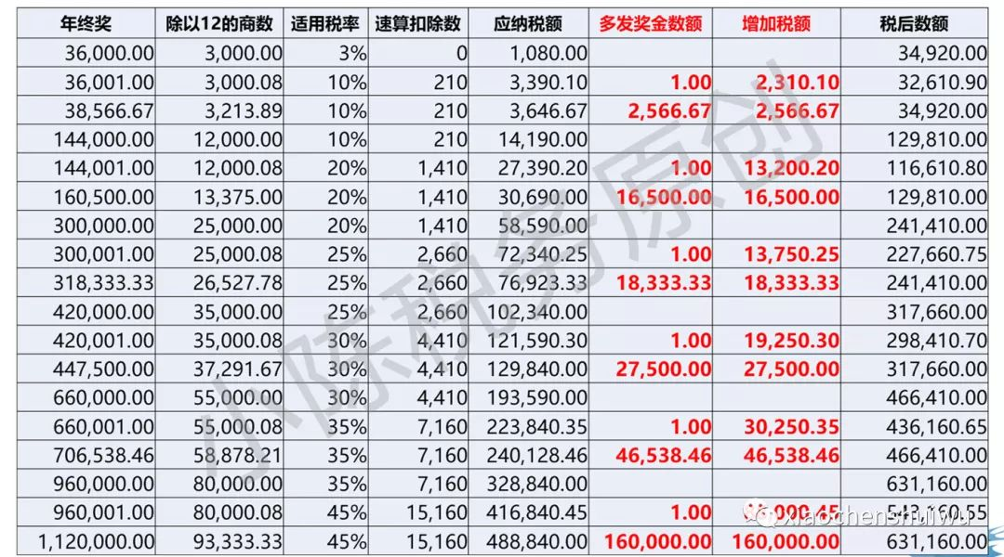

**三政策的选择（奥数题）—财税〔2018〕164号**

在过渡期间：居民个人取得全年一次性奖金，也可以选择并入当年综合所得计算纳税，也可以选择不并入当年综合所得。

比较：“综合所得（不含年终奖）应纳税额 + 年终奖应纳税额”和“综合所得（含年终奖）应纳税额”的大小

（1）“综合所得（含年终奖）应纳税额” 小，取得全年一次性奖金并入当年综合所得；

（2）“综合所得（含年终奖）应纳税额” 大，取得全年一次性奖金不并入当年综合所得；

（3）年终奖和工资薪金要做合适安排，关注两者适用税率的对比，缴的税额不一样；

（4） 综合所得（含年终奖）减除费用六万元以及专项扣除、专项附加扣除和依法确定的其他扣除后的余额小于零，肯定是取得全年一次性奖金并入当年综合所得。

**四过渡政策期限—财税〔2018〕164号**

居民个人取得全年一次性奖金，2021年12月31日前，不并入当年综合所得，自2022年1月1日起，应并入当年综合所得计算缴纳个人所得税。

**五其他提醒政策—国税发〔2005〕9号**

（1）在一个纳税年度内，对每一个纳税人，该计税办法只允许采用一次。

（2）实行年薪制和绩效工资的单位，个人取得年终兑现的年薪和绩效工资按相关规定执行。

（3）雇员取得除全年一次性奖金以外的其它各种名目奖金，如半年奖、季度奖、加班奖、先进奖、考勤奖等，一律与当月工资、薪金收入合并，按税法规定缴纳个人所得税。

**六2018年第四季度的全年一次性奖金个人所得税如何计算缴纳：**

在2018年第四季度取得的全年一次性奖金，可以按照《国家税务总局关于调整个人取得全年一次性奖金等计算征收个人所得税方法问题的通知》（国税发〔2005〕9号）的有关规定和计税方法缴纳税款，但全年一次性奖金计税方法，纳税人在一个纳税年度内只能享受一次。

具体计算方法如下：将全年一次性奖金除以12个月后的商数，按照财税〔2018〕98号文件中所附的新月度税率表查找适用税率和速算扣除数。对于在取得年终一次性奖金的当月，个人工资收入低于5000元的，可以先从全年一次性奖金中减去“当月工资收入低于5000元的差额”，就其余额按上述办法查找适用税率和速算扣除数计算税款。

**七新个税+年终奖，能省的钱更多了**

**专项扣除细则出炉，根据5000元的免征额，大家都能省多少钱呢？看下图：**

